RT 833 Laumans RHEINLAND-VARIABEL Ton-Durchgangsziegel xenon-grau Natur-Engobe DN 100

Randers Tegl

Eigenschaften

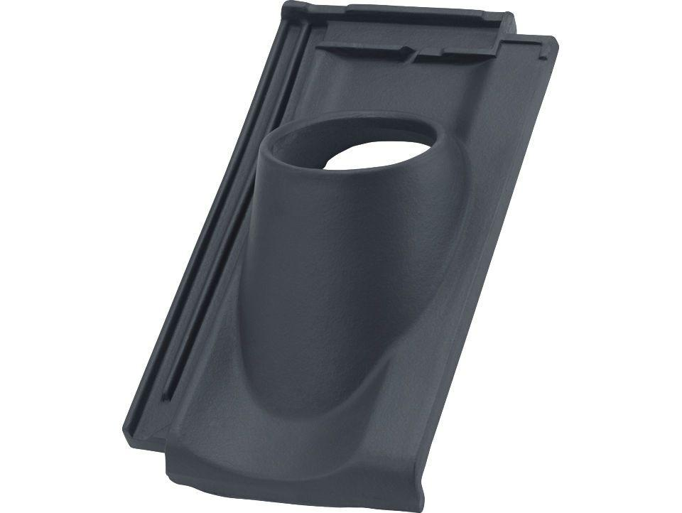

HAN:

98332900

Art Formziegel

Durchgangsziegel

Farbton

grau

Format

Ganzer Ziegel

Oberfläche

engobiert

Werkstoff

Ton

Breite (mm)

245,00

Länge (mm)

415,00

Deckbreite (mm)

200,00

Decklänge (mm)

330,00 - 350,00